АДМИНИСТРАЦИЯ ЧУХЛОМИНСКОГО СЕЛЬСОВЕТА ИРБЕЙСКОГО РАЙОНА КРАСНОЯРСКОГО КРАЯ
ОКПО 10176059

19.09.2018
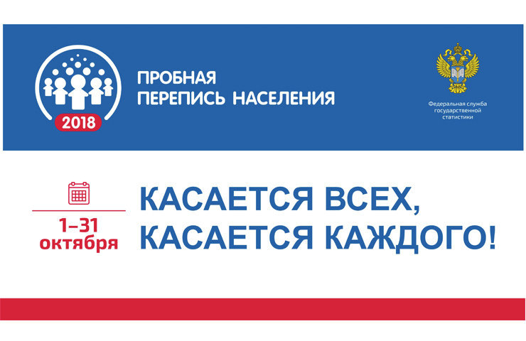
КРАСНОЯРСКСТАТ
приглашает жителей Красноярского края принять активное участие в Интернет - переписи 2018 года.

С 1 по 10 октября 2018 года в России пройдет первый этап Пробной переписи населения, которая будет являться ключевым этапом подготовки к Всероссийской переписи населения 2020 года. Принять участие в Пробной переписи населения (Интернет-перепись) может любой житель России, имеющий подтвержденную учетную запись на Едином портале государственных услуг (Gosuslugi.ru).
В рамках информационно-разъяснительной работы просим Вас оказать содействие и поместить информацию в Вашем учреждении (Электронные версии плакатов приложены). Оригиналы плакатов можно скачать на официальном сайте Пробной переписи населения https://www.ppn2018.ru/media/infografika.

